Réf : 3_région_15_3

Titre : Énergies renouvelables

Nareva Holding et GDF Suez construiront à Tarfaya le plus grand parc éolien d’Afrique
La société marocaine Nareva Holding et son partenaire français GDF Suez annoncent le démarrage du chantier d’un parc éolien géant à Tarfaya. Avec une capacité installée de 300 MW, cette future infrastructure énergétique, qui nécessitera un investissement de 4 milliards de DH, entrera en service fin 2014. Ce sera la plus grande du genre en Afrique.
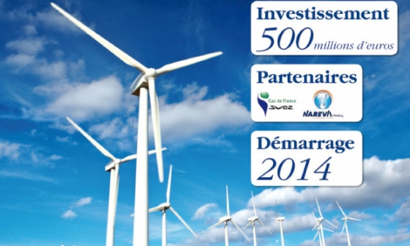
La stratégie d’intégration des énergies renouvelables au Maroc est en marche. Ainsi, après la mise sur rails d’une mégacentrale solaire à Ouarzazate, voilà qu’un autre projet structurant est annoncé à Tarfaya. Il s’agit d’un parc éolien dont la mise en service intégrale est prévue à fin 2014 et qui nécessitera un investissement de 500 millions d’euros. Le projet, annoncé officiellement hier jeudi par les deux partenaires dans un communiqué commun, est porté par le groupe français GDF Suez, leader mondial de l’énergie, et la société marocaine Nareva Holding, filiale du groupe SNI. «Avec une capacité installée de 300 MW et un facteur de charge estimé à 45%, le parc de Tarfaya sera, au terme de sa construction, le plus important projet éolien jamais réalisé sur le continent africain et marquera une étape importante dans la mise en œuvre de la stratégie de développement des énergies renouvelables initiée par le Royaume du Maroc». C’est ce que soulignent les deux partenaires dans leur communiqué commun. Le projet, explique la même source, contribuera à hauteur de 15% à la réalisation de l’objectif national dans le domaine de l’énergie éolienne et participera ainsi fortement à l’atteinte de l’objectif du Royaume qui consiste à faire passer la part des énergies renouvelables dans le mix énergétique marocain à 42% à l’horizon 2020. Ce qui permettra au Maroc de réduire sa double dépendance énergétique de l’étranger et des énergies fossiles.
Un consortium bancaire de premier plan
S’agissant de l’apport de ce programme, en lien avec les objectifs de développement durable, le parc éolien de Tarfaya permettra d’éviter des émissions de l’ordre de 900 000 tonnes de CO2 par an, équivalentes à la quantité de CO2 absorbée annuellement par 150 millions d’arbres.

Pour mener ce projet, les deux partenaires ont créé un joint-venture sous le nom de «Tarfaya Energy Company» (TAREC), dont ils détiennent le capital à parts égales.
Concernant la commercialisation, la société vendra l’électricité produite par cette infrastructure énergétique à l’Office national de l’électricité et de l’eau potable (ONEE), en vertu d’un contrat de fourniture d’électricité conclu avec l’Office pour une durée de 20 ans, sur la base du «build, own, operate and transfer» (construire, gérer, opérer et transférer) suite à un appel d’offres international remporté par le consortium GDF Suez et Nareva Holding.
À préciser que pour la construction de ce futur parc éolien, un contrat relatif à la fourniture et la mise en service des turbines éoliennes ainsi qu’aux travaux électriques a été conclu avec le groupement Siemens Wind Power et Siemens Maroc. Pour les travaux de génie civil, ils ont été confiés à Somagec, acteur important dans le secteur de la construction au Maroc. Quant au financement, il sera assuré par un consortium bancaire composé d’Attijariwafa bank, la Banque centrale populaire et BMCE Bank.
Reste à noter qu’avec ce parc, Nareva Holding signera sa deuxième réalisation dans ce domaine. La première consistant en un projet éolien d’une capacité de 200 MW. «Ces deux réalisations consacrent la naissance d’un opérateur privé national dont l’ambition est de développer des projets structurants pour l’économie nationale dans le domaine de l’énergie», a déclaré à cette occasion Ahmed Nakkouch, président-directeur général de Nareva Holding.

Nareva Holding, un acteur marocain majeur
Nareva est une société marocaine créée en 2005, filiale à 100% du groupe SNI, ayant pour mission d’assurer une présence du capital marocain, en partenariat avec des leaders mondiaux, dans les secteurs de l’Énergie et de l’environnement, en construisant un portefeuille d’actifs cohérent et équilibré. Elle centre ses efforts de développement sur la gestion du cycle de l’eau et sur la production de l’électricité à partir des sources fossiles ou renouvelables. Nareva codéveloppe avec des partenaires internationaux le projet de centrale thermique au charbon à Safi. Elle opère un portefeuille de 200 MW sur les parcs d’Akhfenir, Haouma et Foum el Oued, et codéveloppe avec GDF Suez un projet de 300 MW à Tarfaya.
Publié le : 7 Février 2013 –
SOURCE WEB PAR Lahcen Oudoud, LE MATIN

